Výukový materiál zpracovaný v rámci projektu



**Registrační číslo projektu:** CZ.1.07/1.4.00/21.1174

**Škola – adresa:** Základní škola, Dobrá, okres Frýdek-Místek [www.zsdobra.cz](http://www.zsdobra.cz), [zsdobra@zsdobra.cz](mailto:zsdobra@zsdobra.cz)

**Šablona:** č. 9

**Ověření ve výuce (dne): 7. 11. 2011 Pořadové číslo hodiny: 5**

**Třída: 6. A Předmět: zeměpis**

|  |  |
| --- | --- |
| **Název:** | **Mapa a globus** |
| **Anotace:** | Pracovní list zaměřený na učivo o mapě a globusu. V prvním úkolu žáci v osmisměrce hledají názvy 14-ti různých druhů a typů map. Názvy vyškrtávají a zapisují vedle osmisměrky na řádky. Je možno škrtat všemi osmi směry. Řešení je na konci pracovního listu. Ve druhém úkolu žáci na řádky zapisují, co mají globus a mapa společného (např. že zachycují Zemi v určitém měřítku, obsahují značky…) a rozdílného (např. globus je trojrozměrný, mapa dvojrozměrná…). Ve třetím úkolu mají žáci do vytvořeného rámečku nakreslit plán své třídy (učebny). Nejprve si zvolí vhodné měřítko (nejlépe 1:50 nebo 1:100), poté si rámeček zorientují podle skutečných světových stran (viz. šipka ukazující na sever v rámečku) a pak vytvářejí plán. Předměty ve třídě (lavice, katedra, skříně…) zakreslují pomocí značek a barev, které pak objasní ve vysvětlivkách pod rámečkem. Název třídy, školy a měřítko doplní žáci na tečky do rámečku. Ve čtvrtém úkolu mají žáci doplnit do křížovky názvy některých prvků mapy (to, co mapa obsahuje). Pro pomůcku jsou předvyplněna některá písmena. V tajence (vyznačena červeně) po správném vyplnění žáci zjistí název souboru map. Řešení křížovky je na konci pracovního listu. |
| **Autor:** | Mgr. Lukáš Kubiena |
| **Jazyk:** | čeština |
| **Očekávaný výstup:** | Používá s porozuměním základní geografickou, topografickou a kartografickou terminologii. |
| **Speciální vzdělávací potřeby:** | žádné |
| **Klíčová slova:** | Mapa, globus, druhy map, rozdíly, plán, tvorba mapy, osmisměrka |
| **Rozvíjené klíčové kompetence:** | KP, KŘP |
| **Druh učebního materiálu:** | Pracovní list |
| **Druh interaktivity:** | aktivita |
| **Cílová skupina:** | žák |
| **Stupeň a typ vzdělávání:** | základní vzdělávání - druhý stupeň |
| **Ročník:** | 6. |
| **Celková velikost:** | 810 kB |
| **Vazby na ostatní materiály:**  ***(Seznam dokumentace)*** | - |

1. **V osmisměrce vyhledej (vyškrtej) 14 různých typů map a zapiš je na řádky vedle osmisměrky.**

Á K S N E J O V A F Y H P Í ___________________________

H H W L B I A S O X Y D A N

V X I O E M D C Y D T Á N L ___________________________

Ě E Q S L T H W R Z K J O Á

Z N C J T C E O A C T J R R ___________________________

D N T B H O L C I R Y T A T

Á K C I N O R T K E L E M S ___________________________

Ř R E A G Z S I S Á T M A A

S L Q I G I X Y C M W A T T ___________________________

K Z C J R P N A J K P T I A

Á K A U T O M A P A Á I C K ___________________________

Á V T J G E O L O G I C K Á

Í N T I L E T A S R T K Á I ___________________________

M P L A S T I C K Á T Á K C

1. **Napiš, co mají společného a rozdílného globus a mapa.**

Společné, stejné: _______________________________________________________________

______________________________________________________________________________

______________________________________________________________________________

______________________________________________________________________________

[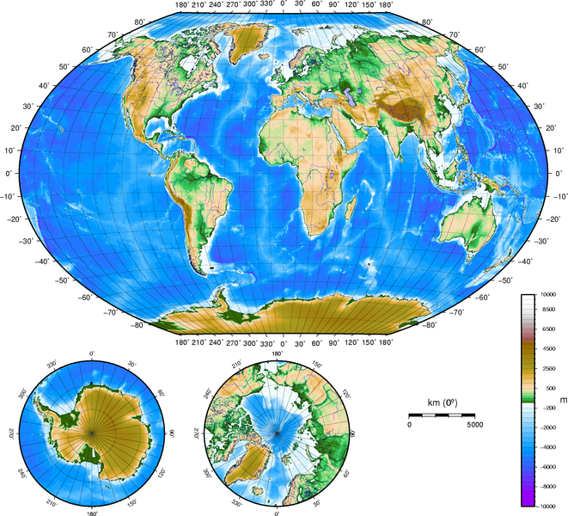](http://upload.wikimedia.org/wikipedia/commons/1/1e/World_map.png)[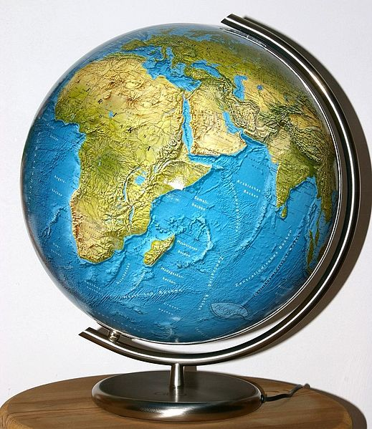](http://upload.wikimedia.org/wikipedia/commons/9/9f/GEO_Globe.jpg)

Obr. 1: Globus Obr. 2: Mapa světa

Rozdílné, jiné: __________________________________________________________________

______________________________________________________________________________

______________________________________________________________________________

______________________________________________________________________________

1. **Nakresli do rámečku plán vaší třídy ve zvoleném měřítku. Zakresli půdorys, dveře, okna, lavice, katedru, skříně… Dodržuj orientaci vzhledem ke světovým stranám, pro předměty ve třídě vytvoř i své vlastní značky a vysvětlivky.**

Plán třídy …………….. ZŠ ……………………………………………………………………………  **S**

Měřítko ………………………………

**Vysvětlivky:**

1. **Doplň do křížovky prvky mapy (tedy to, co správná mapa většinou obsahuje). V tajence najdeš název souboru map.**

|  |  |  |  |  |  |  |  |  |  |  |  |  |  |  |  |
| --- | --- | --- | --- | --- | --- | --- | --- | --- | --- | --- | --- | --- | --- | --- | --- |
|  |  |  |  |  | B |  |  |  | Y |  |  |  |  |  |  |
|  |  | M |  |  | Í |  |  | O |  |  |  |  |  |  |  |
| V |  |  |  | Ě |  |  |  |  |  | Y |  |  |  |  |  |
|  |  |  |  | Z |  |  |  |  | Y |  |  |  |  |  |  |
|  |  |  |  |  |  |  |  | U |  |  | D |  |  |  | E |

**T A J E N K A**

**Řešení osmisměrky:**

Á K S N E J O V A F Y H P Í

H H W L B I A S O X Y D A N

V X I O E M D C Y D T Á N L

Ě E Q S L T H W R Z K J O Á

Z N C J T C E O A C T J R R

D N T B H O L C I R Y T A T

Á K C I N O R T K E L E M S

Ŕ R E A G Z S I S Á T M A A

S L Q I G I X Y C M W A T T

K Z C J R P N A J K P T I A

Á K A U T O M A P A Á I C K

Á V T J G E O L O G I C K Á

Í N T I L E T A S R T K Á I

M P L A S T I C K Á T Á K C

automapa, elektronická, geologická, historická, hvězdářská, hydrologická, katastrální,

letecká, panoramatická, plastická, satelitní, tematická, turistická, vojenská

**Řešení křížovky:**

|  |  |  |  |  |  |  |  |  |  |  |  |  |  |  |  |
| --- | --- | --- | --- | --- | --- | --- | --- | --- | --- | --- | --- | --- | --- | --- | --- |
|  |  |  |  |  | B | **A** | R | V | Y |  |  |  |  |  |  |
|  |  | M | Ě | Ř | Í | **T** | K | O |  |  |  |  |  |  |  |
| V | Y | S | V | Ě | T | **L** | I | V | K | Y |  |  |  |  |  |
|  |  |  |  | Z | N | **A** | Č | K | Y |  |  |  |  |  |  |
|  |  |  |  |  |  | **S** | O | U | Ř | A | D | N | I | C | E |

**Použité zdroje:**

**Obr. 1**: Christian Fischer. Wikimediacommons[online]. 2007 [cit. 2011-11-06]. File: GEO Globe.jpg. Dostupné pod licencí Creative Commons Attribution-Share Alike 2.5 na WWW:

<http://commons.wikimedia.org/wiki/File:GEO_Globe.jpg>

**Obr. 2**: David Monniaux. Wikimediacommons[online]. 2005 [cit. 2011-11-06]. File: World map.png. Dostupné pod licencí Creative Commons Attribution-Share Alike 2.0 na WWW:

<http://commons.wikimedia.org/wiki/File:World_map.png>